**Funcionalidades, Implementación y Operación del Sistema**

**Funcionalidades**

Los usuarios crean tickets para las diferentes vías disponibles como sitio web, e-mail o teléfono.

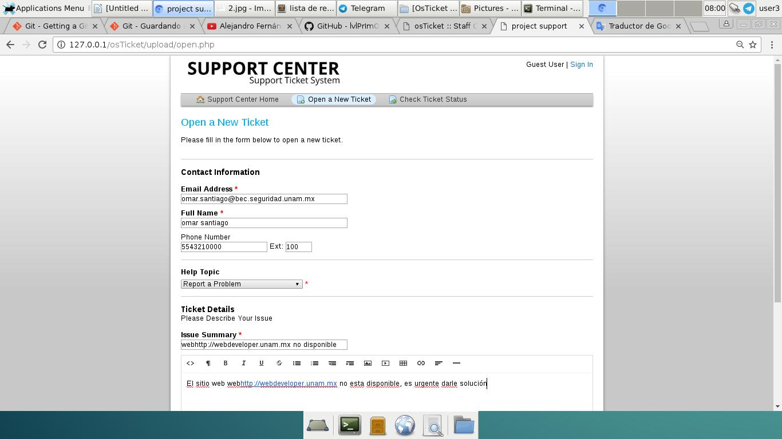

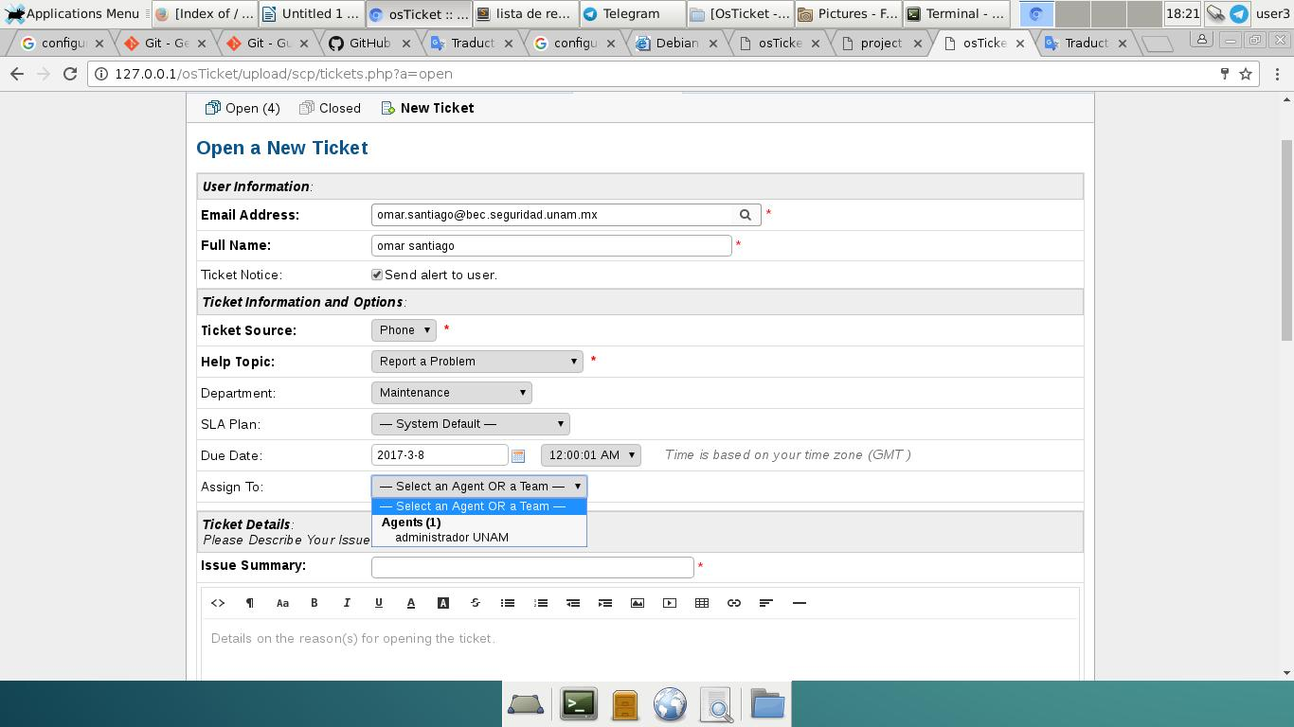

Los ticket son guardados y asigandos a los distintos agentes configurados en el sistema, con lo que las consultas serán repartidas con una buena organización.

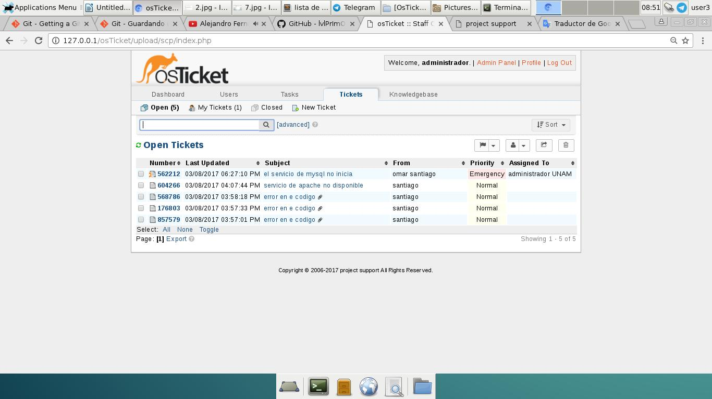

Cada uno de los agentes que reciben los tickets darán soporte y contestarán a los clientes o usuarios.

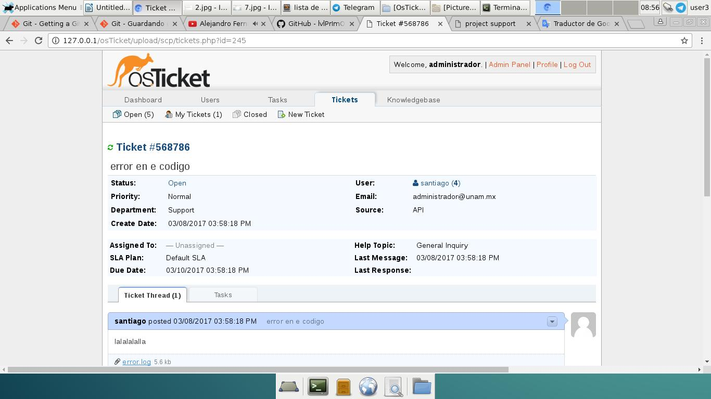

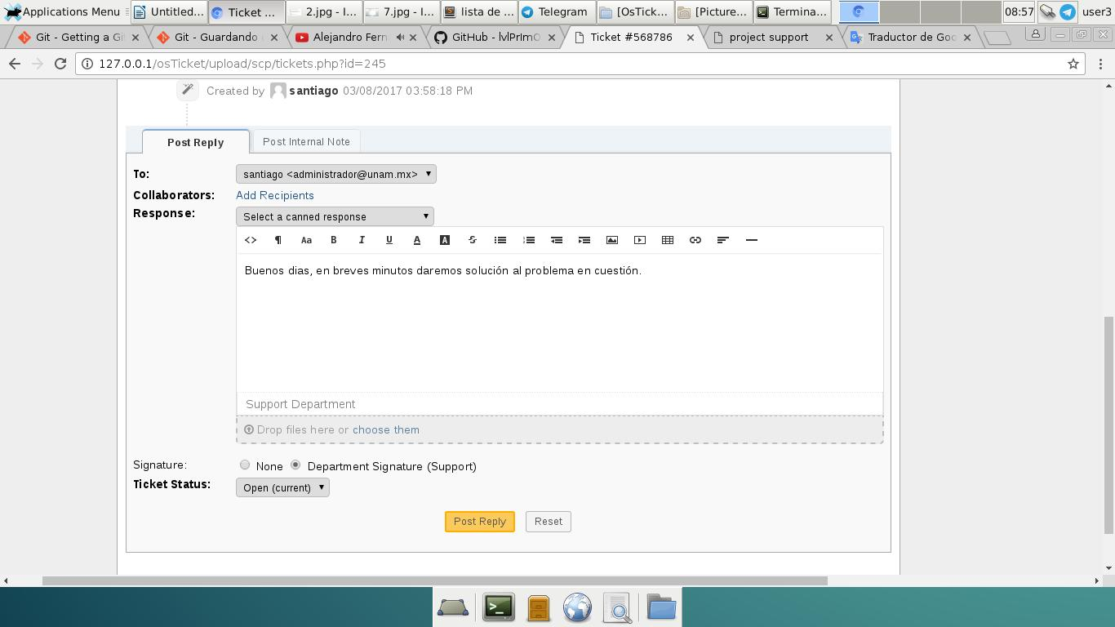

**Operación**

Instalación Simple.

Respuesta automática.

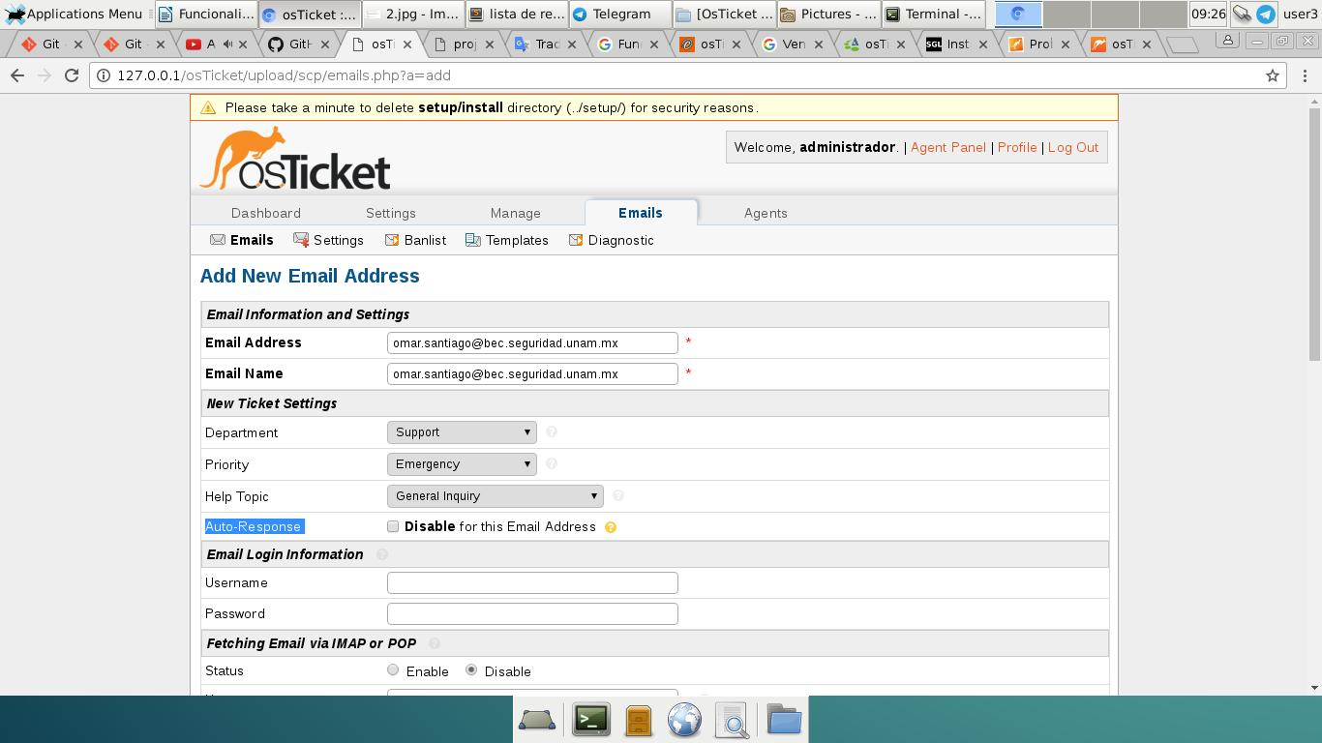

Plantilla de respuestas.

